Viernes
17
de marzo

1º de Secundaria
Matemáticas

Ecuaciones lineales I

Aprendizaje esperado: resuelve problemas mediante la formulación y solución algebraica de ecuaciones lineales.

Énfasis: resolver ecuaciones lineales de la forma a_{x}+b=c, con coeficientes fraccionarios y decimales.

¿Qué vamos a aprender?

En esta sesión analizarás situaciones que se modelan a través de una ecuación lineal con una incógnita.

¿Qué hacemos?

En la primaria resolviste planteamientos en los que era necesario encontrar un valor faltante; esta experiencia de conocimiento es importante para comprender las expresiones algebraicas y, de manera particular, las ecuaciones.

Por ejemplo, las siguientes son situaciones en las que es necesario modelar por medio de una expresión algebraica.

Lee este ejemplo:
Se tienen 8 objetos y se adicionan otros tantos, de tal forma que ahora hay 15 en total. ¿Cuántos objetos son los que se adicionaron? O bien otro planteamiento es 8 más un número “n” es igual a 15, ¿qué número es “n”? Ambas situaciones se pueden representar por medio de una ecuación.
Ahora analiza un caso específico.

Ana fue a la tienda y compró 4 litros de jugo de manzana, por los cuales pagó 74 pesos. ¿Cuánto costó cada litro de jugo?

Como cada envase es de un litro, el costo de los cuatro litros se puede representar de la siguiente manera, un litro más un litro, más un litro más un litro es igual a 74, utilizando la letra “l” para indicar que se trata de un litro.

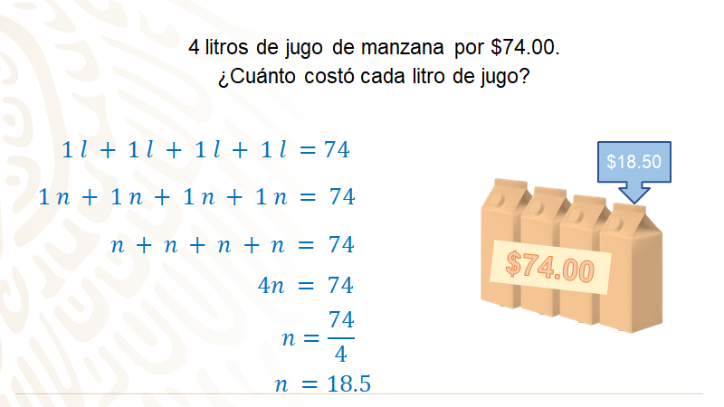

También puedes utilizar la letra “n” u otra letra del abecedario para representar un valor desconocido.

Una “n” más una “n”, más una “n”, más una “n” es igual a 74, donde “n” representa el costo por cada litro de jugo de manzana y que se desconoce. También puedes representarlo como “n” más “n”, más “n”, más “n”, más “n” es igual a 74.

Simplificando la expresión anterior, se tiene que cuatro “n” es igual a 74.

Se te invita a que reflexiones con la siguiente pregunta: ¿qué tienes que hacer para conocer el costo de un litro de jugo? Date tu tiempo para registrar tus ideas.

Para saber el precio de un litro de jugo que has representado con la literal “n”, se divide 74 entre 4; es decir, “n” es igual a 74 entre 4. Entonces puedes decir que cada litro de jugo de manzana le costó a Ana 18 pesos con 50 centavos, ya que “n” es igual a 18.50.
Para continuar reflexiona las siguientes preguntas: ¿qué es una expresión algebraica?, ¿para qué sirven las ecuaciones?, ¿cómo se resuelve una ecuación y qué propiedades se utilizan?

Una expresión algebraica es aquella en la que se expresan relaciones entre cantidades por medio de números, letras (llamadas literales) y símbolos matemáticos. Al usar expresiones algebraicas, se pueden modelar situaciones por medio de ecuaciones, fórmulas, describir propiedades o regularidades de números o situaciones provenientes de distintos contextos.

Ahora vas a revisar cómo traducir expresiones de lenguaje común a lenguaje algebraico con algunos ejemplos.

Observa la siguiente tabla en donde se ejemplifican algunos enunciados que están en lenguaje común y se traducen a lenguaje algebraico.

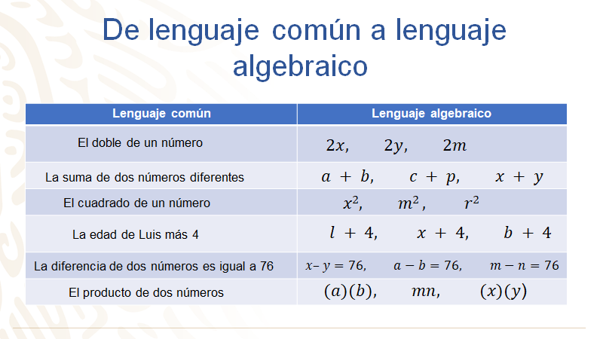

El doble de un número se puede escribir algebraicamente de la siguiente manera: 2x, 2y, 2m; aunque comúnmente se utilizan las últimas letras del abecedario, también se pueden utilizar otras diferentes. Ahora revisa el siguiente ejemplo.

La suma de dos números diferentes, se puede escribir algebraicamente de la siguiente manera: a+b, c+p, o también x+y, etcétera. El cuadrado de un número, en este caso, se expresa con una letra con el exponente 2 y se lee “x” cuadrada, “m” cuadrada, “r” cuadrada.

La edad de Luis más 4 se puede traducir al lenguaje algebraico como l+4, x+4 o b+4. La diferencia de dos números es igual a 76, se escribe como x–y=76, a–b=76, o m–n=76 o de otras formas más. El producto de dos números, se escribe algebraicamente de la siguiente manera: (a)(b), mn, (x)(y); en este caso, no se utiliza el símbolo de la multiplicación, ya que podría confundirse con una literal, por eso se usa paréntesis o simplemente las dos literales juntas.

Ahora se realizará una actividad. Se te invita a revisar los siguientes enunciados, que están en lenguaje común, y se deben expresar en lenguaje algebraico. Toma nota y resuelve cada enunciado; posteriormente verifica tus respuestas con las que se presentarán.

Observa la tabla. Tienes los siguientes enunciados.
La edad de Carlos después de 10 años. El producto de dos números consecutivos es igual a cinco séptimos. El doble de un número más el triple de otro número.

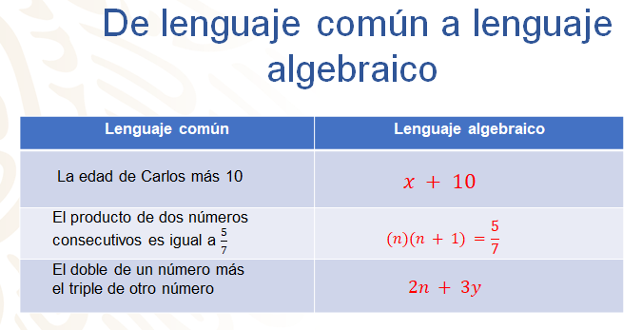

¿Cómo vas hasta ahora? ¿Ya tienes listas tus respuestas? ¿Qué expresiones algebraicas obtuviste?

Compáralas con las expresiones siguientes, haz tus anotaciones y compártelas si te es posible con tus compañeras y compañeros, así como con tu profesora o profesor.

Ve, la edad de Carlos más 10 se puede expresar como x+10, donde “x” representa la edad de Carlos.

El producto de dos números consecutivos es igual a cinco séptimos, queda como la expresión (n)(n+1)= cinco séptimos, donde “n” es el primer número y n+1 es su consecutivo.

El doble de un número más el triple de otro número puede expresarse como 2n+3y.

Ahora, se va a responder la segunda pregunta: ¿para qué sirven las ecuaciones?

Una ecuación establece una igualdad en la que se relacionan datos conocidos y desconocidos, los cuales se representan con números, literales (letras de algún abecedario) y operaciones aritméticas.

Las literales representan los valores desconocidos llamados incógnitas.

Las siguientes expresiones son ejemplos de ecuaciones que se estarán analizando.

x+4=12
2m–16=20
4b–28=2b–12

Las ecuaciones sirven para representar y resolver diferentes problemas. Checa cuáles son los elementos de una ecuación, ya que es importante conocerlos e identificarlos.

Una ecuación consta de dos miembros separados por el signo igual o signo de igualdad. La expresión localizada al lado izquierdo del signo de igual se conoce como primer miembro. A la expresión que se encuentra del lado derecho del signo de igual se le llama segundo miembro. Los términos de cada miembro constan de coeficientes, literales, términos independientes (que son constantes), y todos ellos están relacionados mediante los signos asociados a las operaciones de sumar, restar, multiplicar, dividir, entre otras.
La literales representan las incógnitas o valores desconocidos; generalmente, se utilizan las últimas letras del abecedario, “x”, “y”, “z”. Los números que acompañan a las incógnitas se conocen como coeficientes y la operación que realiza el número y la incógnita es una multiplicación, por ejemplo, 3 que multiplica a “x”.

Los términos independientes son aquellos números que no están acompañados por ninguna literal, como, por ejemplo, el 44, pero que la operación es de suma.

El signo de igualdad implica que lo que sucede en alguno de los miembros debe de aplicarse en el otro, es decir, si de un lado de la igualdad se suma una cantidad, del otro lado se tiene que sumar la misma cantidad.

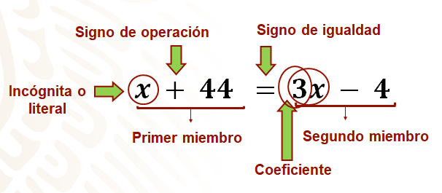

Ahora que ya reconoces lo que es una ecuación, sus elementos y cómo poder traducir una expresión en lenguaje común a lenguaje algebraico, observa que para resolver ecuaciones es necesario aplicar las propiedades de la igualdad y así obtener el valor de la o las incógnitas involucradas. Conoce y aplica las propiedades de la igualdad para resolver algunas ecuaciones. Recuerda tomar nota de la información.

Observa primero la propiedad uniforme de la igualdad, la cual dice: “si con cantidades iguales se verifican operaciones iguales, los resultados serán equivalentes”.

Revisa las reglas que se derivan a partir de esta propiedad:

Regla 1. Si a los dos miembros de una igualdad se suma una misma cantidad, positiva o negativa, la igualdad se conserva.
Por ejemplo, se tiene la ecuación x–7=14.
Si sumas 7 en ambos miembros de la igualdad, ésta se conserva; se tiene x–7+7=14+7.
Resolviendo las operaciones, para simplificar la ecuación, se tiene que x=21.

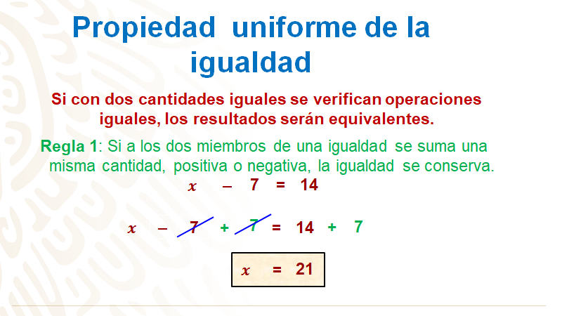

Regla 2. Si a los dos miembros de una igualdad se les resta una misma cantidad, positiva o negativa, la igualdad se conserva.

Sea la ecuación x+9=25.
Se resta nueve en ambos miembros de la ecuación.
Resolviendo las operaciones, 9–9 y 25–9 en ambos miembros, queda la ecuación equivalente a la original “x” es igual a 16.

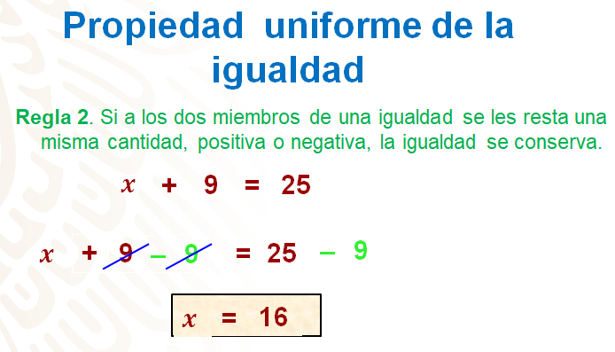

Regla 3. Si a los dos miembros de una igualdad se les multiplica por una misma cantidad, la igualdad se conserva.

Sea la ecuación x/14 es igual a 12.

Para eliminar el denominador de la fracción x/14, se multiplica por 14 a ambos miembros de la ecuación. Resolviendo las operaciones, 14 por x/14 es igual a “x”; y 12 por 14 es igual a 168. Entonces se tiene que x=168.

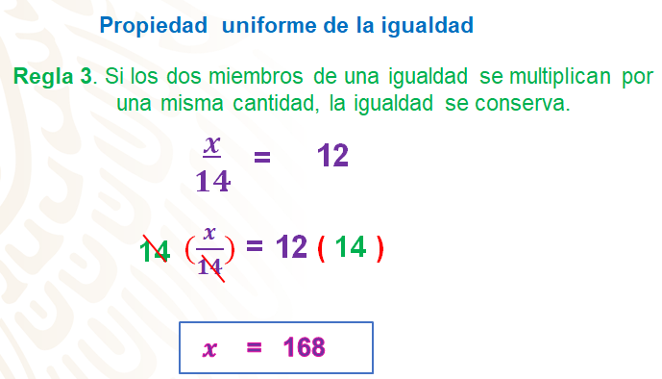

Regla número 4. Si a los dos miembros de una ecuación se le dividen entre una misma cantidad, la igualdad se conserva.

Observa la ecuación 5x=30.

Se dividen ambos miembros de la igualdad por 5, y de esta forma se tienen las operaciones 5x/5, que es igual a “x”; y 30/5 que es igual a 6; por lo tanto, la ecuación simplificada es “x” es igual a 6.

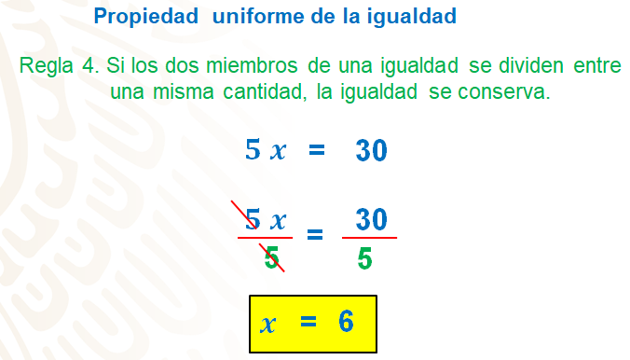

Ahora que has reconocido las reglas de la propiedad uniforme de la igualdad, aplica lo aprendido para resolver la siguiente situación-problema.

Martha tenía cierta cantidad de dinero en su monedero por la mañana, fue a la tienda y gastó $132.30. Después de su compra, al revisar su monedero, se dio cuenta de que le quedaron $16.50. Martha quiere saber cuánto dinero tenía antes de su compra.

Para establecer la ecuación que represente el problema, hay que responder las siguientes preguntas:

- ¿Cuál es el valor desconocido del problema?
- ¿Cuáles son los valores que sí se conocen?
- ¿Cuál es la ecuación que representa los datos del problema?

Para resolver la situación, a la cantidad desconocida se le resta la cantidad que gastó y esto es igual al dinero que le quedó.

La ecuación es de la forma x–b=c. A la cantidad desconocida, que se le llamará “x”, se le resta 132.30, que es el dinero que gastó, y el resultado es igual al dinero que le sobró; es decir, 16.50. Por lo tanto, queda la ecuación x–132.30=16.50.

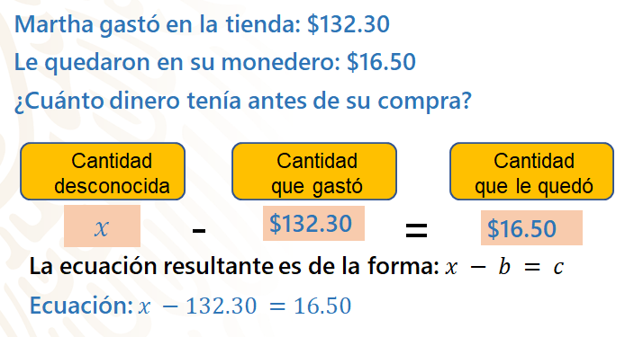

Para resolver la ecuación, se aplican las reglas de la propiedad uniforme de la igualdad, la cual refiere a que, si se resta o se suma la misma cantidad en ambos miembros de la igualdad, ésta se conserva y se obtienen expresiones equivalentes.

En este caso, como se está restando 132.30 al valor desconocido, se tiene que sumar en ambos miembros de la ecuación 132.30 y resolver las operaciones resultantes. Se procede a sumar 132.30 en ambos miembros de la igualdad y queda:

x–132.30+132.30=16.50+132.30, se resuelve la suma 16.50+132.20, que es igual a 148.80, y se cancela menos 132.20 más 132.30 en el primer miembro de la ecuación porque al sumarse, el resultado es cero. Así se tiene que “x” es igual a 148.80 pesos, que es la cantidad que Martha tenía en su monedero por la mañana.

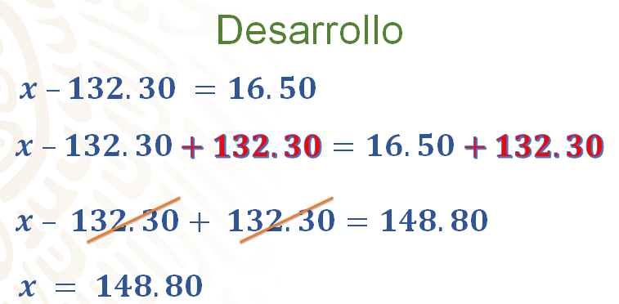

Ya resuelta la ecuación, tienes que comprobar que el valor obtenido es correcto. Para ello, se sustituye equis por el valor encontrado y se resuelven las operaciones resultantes. Tienes la ecuación x–132.30=16.50, al sustituir “x” se tiene que 148.80 menos 132.30 es igual a 16.50. Al resolver la resta queda que 16.50 es igual a 16.50, por lo que la igualdad se cumple; por lo tanto, la solución de la ecuación es correcta.

Revisa la siguiente situación y resuélvela aplicando los conocimientos adquiridos.

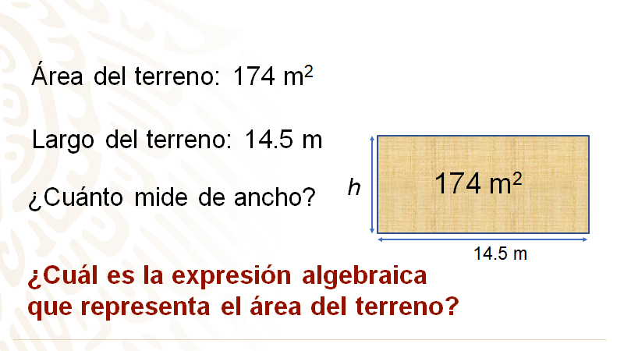

La figura representa un terreno rectangular que tiene 174 metros cuadrados de área y se sabe que su largo mide 14.5 m. ¿Cuánto mide de ancho? ¿Cómo puedes obtener la medida?

Identifica los datos conocidos y desconocidos. Sabes que el área del terreno es de 174 metros cuadrados, que el largo mide 14.5 metros, pero desconoces la medida del ancho, a la que se llamará “h”.

¿Cuál es la ecuación que representa el área del terreno?

Sabes que el área de un rectángulo es igual a la medida de la base por la medida de la altura; entonces la ecuación es de la forma: ax=c; es decir, la medida del largo 174 se multiplica por la cantidad desconocida, que se le llamó “h”, dando como resultado 174. Por lo tanto, te queda la ecuación: 14.5h=174.

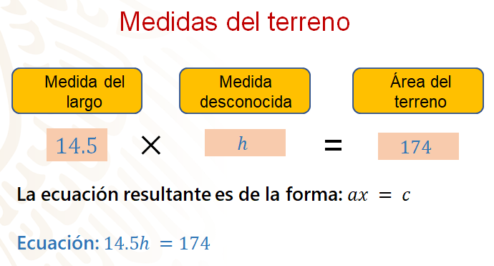

Para resolver ecuaciones de la forma ax=c, se aplican las reglas de la propiedad uniforme de la igualdad que dice “al dividir ambos miembros de la igualdad entre el mismo número, la igualdad no se afecta”.

ax=c, donde ax/a = c/a, y al simplificar se obtiene x=c/a.

Entonces, para resolver la ecuación 14.5h=174, se dividen ambos miembros de la ecuación entre 14.5.

De esta forma, se tiene la ecuación 14.5h sobre 14.5=174 sobre 14.5. Al resolver las operaciones, 14.5h entre 14.5 es igual a “h”; y 174 entre 14.5 es igual a 12. Por lo tanto, h=12.

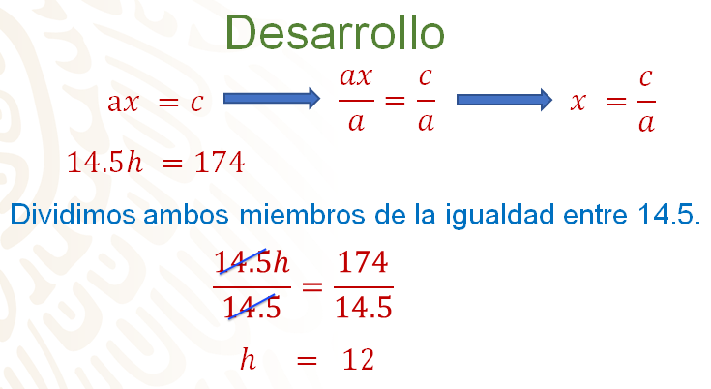

Tienes que comprobar que el valor encontrado representa la solución de la ecuación. Para ello se sustituye la incógnita por el valor encontrado; es decir, 14.5h=174 es igual a 14.5 por 12, igual a 174. Al resolver la multiplicación, se tiene que 174 es igual a 174.

Ahora sí puedes contestar la pregunta: ¿cuánto mide de ancho el terreno? Mide 12 metros, porque 14.5 m por 12 “m” es igual a 174 metros cuadrados.

Ya se han resuelto dos ecuaciones representadas de diferentes maneras. Toma nota y resuelve la siguiente ecuación.

Aplica la propiedad uniforme de la igualdad que viste antes para resolver la ecuación, 7x+8=43.

Se inicia despejando la incógnita; en este caso, se agrega en ambos miembros de la ecuación el simétrico del término independiente que acompaña a la incógnita, es decir, el simétrico de 8, que es 8 negativo, para que no se altere y se mantenga la igualdad; la expresión queda 7x+8–8=43–8.

Realiza las operaciones necesarias para simplificar la ecuación, que queda como 7x=35.

Se continúa con el despeje de la incógnita, en este caso, el coeficiente es 7, que se encuentra multiplicando a “x”; por lo que se divide entre 7 a ambos miembros de la ecuación, lo cual se representa del siguiente modo: 7x entre 7 es igual a 35 entre 7.

Por último, se realizan las operaciones para obtener el valor de la incógnita. Observa que al dividir 7 entre 7 el resultado es 1, el cual puede omitirse, ya que 1x=x, y 35 entre 7 es igual a 5. Por lo tanto, la solución de la ecuación es x=5.

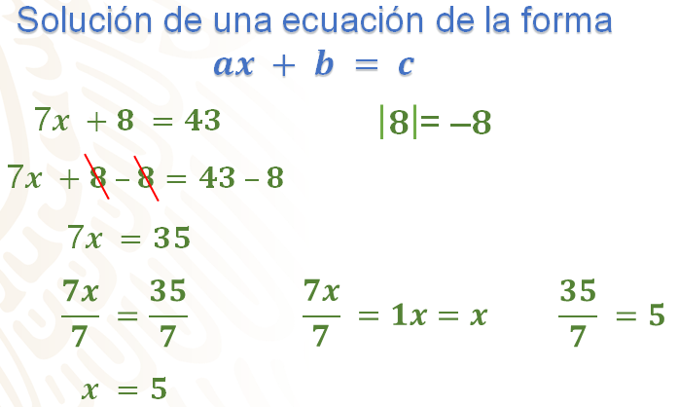

Ahora hay que comprobar que el valor encontrado es la solución de la ecuación, sustituyendo la incógnita por dicho valor.

7x+8=43
7(5)+8=43
35+8=43
43=43

Así se ve que la igualdad se cumple, por lo tanto, la solución es correcta.

Resuelve una nueva ecuación siguiendo las propiedades de la igualdad.

La ecuación es 18b+15=24.

¿Qué tienes que hacer primero?

En este caso se agrega en ambos miembros el simétrico de 15, que es 15 negativo y queda 18b+15-15=24-15.

Al resolver las operaciones para simplificar la expresión, queda como 18b=9.

Ahora, para despejar la incógnita, como su coeficiente es 18, entonces se tiene que dividir ambos miembros entre 18, lo que se representa como 18b entre 18, que es igual a 9 entre 18.

Por último, se realizan las operaciones. Puedes simplificar 9/18, que es igual a un medio o dividir 9/18, que es igual a 0.5; ambos resultados son equivalentes. Entonces “b” es igual a un medio o 0.5.

Realiza las operaciones necesarias para comprobar que el valor obtenido para “b” cumple con la igualdad.

Ahora, cada vez que se te presente una situación similar a las expuestas en esta sesión, pensarás en la incógnita, los datos con los que sí cuentas y la forma de plantear tu problema de manera algebraica.

El reto del hoy:

Resuelve el siguiente reto.

Tendrás que cambiar la situación de lenguaje común a un lenguaje algebraico; después, identificar la incógnita, los datos conocidos, plantear la ecuación y resolverla aplicando las reglas de la propiedad uniforme de la igualdad.

El primer enunciado es “Al séxtuple de un número le restas 25 y obtienes 47”, ¿qué número es?

El segundo es “Por tres cuartos de kilogramo de aguacate y $15.00 de queso, pagué $63.00”, ¿cuánto cuesta el kilogramo de aguacate?
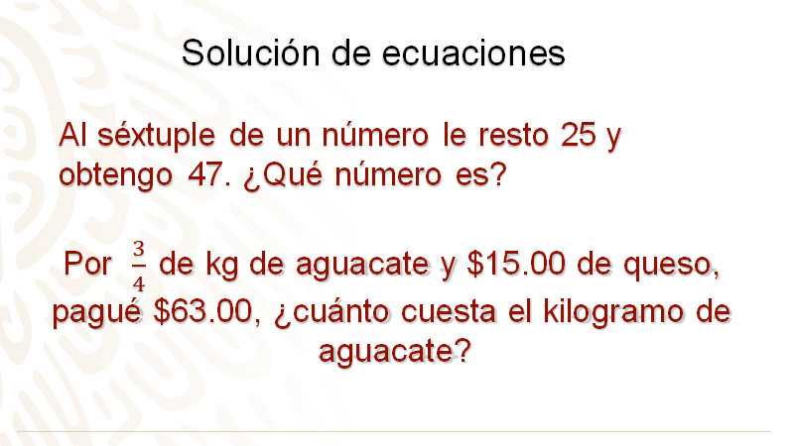

Resuelve el reto en casa, se te sugiere que verifiques tus resultados anotando el procedimiento que seguiste para resolver las ecuaciones lineales. Comparte tus resultados con tu maestra o maestro para recibir retroalimentación.

¡Buen trabajo!

Gracias por tu esfuerzo.

Para saber más:
Lecturas

https://libros.conaliteg.gob.mx/secundaria.html

